Для произнесения шипящих звуков требуются сложные и тонкие движения языка: широкий передний край языка поднимается к передней части твердого нёба, при этом кончик языка образует щель с твердым; боковые края языка плотно прилегают к верхним коренным зубам; губы выдвигаются вперед и округляются; нижняя челюсть слегка опускается; воздушная струя идет посередине языка.

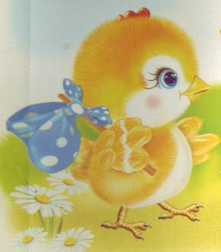

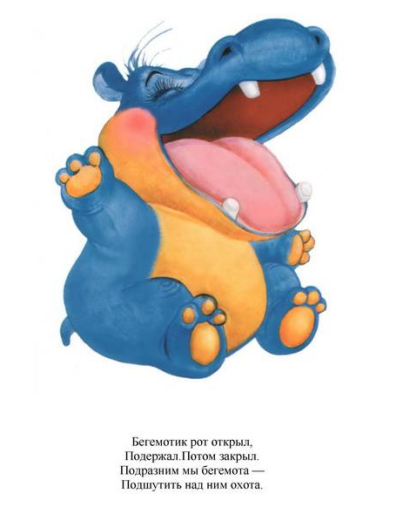

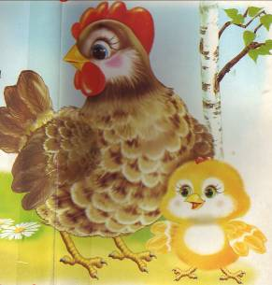

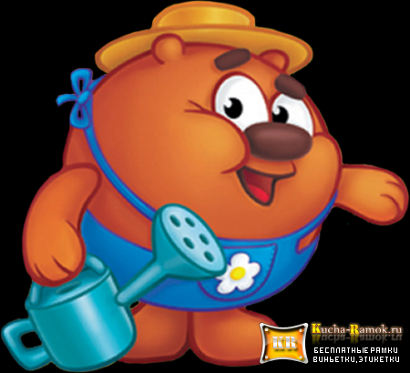

Шипящие звуки

Наказать непослушный язык

Цель. Вырабатывать умение расслаблять мышцы языка.
Краткое описание. Немного приоткрыть рот, спокойно положить язык на нижнюю губу и, пошлепывая его, губами, произносить звуки пя-пя-пя... Удерживать широкий язык в спокойном положении при открытом рте под счет от одного до пяти — десяти.
Методические указания. 1. Нижнюю губу не следует подворачивать и натягивать на нижние зубы. 2. Язык должен быть широким, края его касаются уголков рта. 3. Похлопывать язык губами надо несколько раз на одном выдохе. Следить, чтобы ребенок не задерживал при этом выдыхаемый воздух. Проконтролировать выполнение можно так: поднести ватку ко рту ребенка, если тот делает упражнение правильно, она будет отклоняться. Одновременно это упражнение способствует выработке направленной воздушной струи.

Сделать язык широким

Цель. Вырабатывать умение удерживать язык в спокойном, расслабленном положении.
Краткое описание. Улыбнуться, приоткрыть рот, положить широкий передний край языка на нижнюю губу. Удерживать его в таком положении под счет от одного до пяти — десяти.
Методические указания. 1. Губы не растягивать в сильную улыбку, чтобы не было напряжения. 2. Следить, чтобы не подворачивалась нижняя губа. 3. Не высовывать язык далеко: он должен только накрывать нижнюю губу. 4. Боковые края языка должны касаться углов рта. 5. Если это упражнение не получается, надо вернуться к упражнению «Наказать непослушный язык».

Приклей конфетку

Цель. Укрепить мышцы языка и отработать подъем языка вверх.
Краткое описание. Положить широкий кончик языка на нижнюю губу. На самый край языка положить тоненький кусочек ириски, приклеить кусочек конфетки к нёбу за верхними зубами.
Методические указания. 1. Следить, чтобы работал только язык — нижняя челюсть должна быть неподвижна. 2. Рот открывать не шире чем на 1,5—2 см. 3. Если нижняя челюсть участвует в выполнении движения, можно поставить чистый указательный палец ребенка сбоку между коренными зубами (тогда он не будет закрывать рот). 4. Выполнять упражнение надо в медленном темпе.

Грибок

Цель. Вырабатывать подъем языка вверх, растягивать подъязычную связку (уздечку).
Краткое описание. Улыбнуться, показать зубы, приоткрыть рот и, прижав широкий язык всей плоскостью к нёбу, широко открыть рот. (Язык будет напоминать тонкую шляпку грибка, а растянутая подъязычная связка — его ножку.)

Методические указания. 1. Следить, чтобы губы были в положении улыбки. 2. Боковые края языка должны быть прижаты одинаково плотно — ни одна половина не должна опускаться.

3. При повторении упражнения надо открывать рот шире.

Кто дальше загонит мяч?

Цель. Вырабатывать плавную, длительную, непрерывную воздушную струю, идущую посередине языка.
Краткое описание. Улыбнуться, положить широкий передний край языка на нижнюю губу и, как бы произнося длительно звук ф, сдуть ватку на противоположный край стола.
Методические указания. 1. Нижняя губа не должна натягиваться на нижние зубы. 2. Нельзя надувать щеки. 3. Следить, чтобы дети произносили звук ф, а не звук х, т. е. чтобы воздушная струя была узкая, а не рассеянная.

Вкусное варенье

Цель. Вырабатывать движение широкой передней части языка вверх и положение языка, близкое к форме чашечки, которое он принимает при произнесении звука ш.
Краткое описание. Слегка приоткрыть рот и широким передним краем языка облизать верхнюю губу, делая движение языком сверху вниз, но не из стороны в сторону.
Методические указания. 1. Следить, чтобы работал только язык, а нижняя челюсть не помогала, не «подсаживала» язык наверх — она должна быть неподвижной (можно придерживать ее пальцем). 2. Язык должен быть широким, боковые края его касаются углов рта.

